Урок – квест

«Допоможи тваринам Червоної книги України»

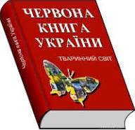

Підготувала
Вчитель Воскресенської ЗОШ I – III ступенів
Довгаль Н. І.

2021 р.

Тема: Допоможи тваринам Червоної книги України
Мета (навчальна) : сформувати уявлення про причини зникнення тварин у природі та шляхи збереження, примноження тваринного світу; розвивати вміння аналізувати, встановлювати взаємозв’язки в природі між живими організмами, виховувати прагнення до пізнання тваринного світу, бережне ставлення до природи.

Мета (ігрова): допомогти повернути тварин до Червоної книги України; вчити працювати в команді; виховувати дружелюбність.

Місце проведення: клас, інші шкільні приміщення.

Тривалість: 40 хвилин

Сюжет: миші з’їли декілька сторінок з Червоної книги України. Тварини, які були на цих сторінках, дуже засмутилися. Вони хочуть повернутися на сторінки Червоної книги України. Давайте їм допоможемо. Для цього вам потрібно виконати завдання.

Механіка гри: гравці об’єднуються в 2 команди й обирають капітанів. Кожна команда рухається за маршрутом і отримує завдання.
Хід уроку
I.Організація класу до уроку. Ранкова зустріч
Доброго дня, сонце і вітер!
Доброго дня, ліси і поля!
Доброго дня, плането Земля!
На дошці – усміхне сонечко.
- Посміхніться, один одному та висловіть слова впевненості в собі, своїх знаннях.
(Я сьогодні добре працюватиму; сьогодні на уроці я буду старатися; мені все вдається і т. ін.)
II. Хвилинка спостережень.
III. Повідомлення теми уроку.
-Сьогодні на уроці ми будемо говорити про охорону тваринного світу. Але урок у нас сьогодні незвичайний. Урок-квест з теми «Тварини. Охорона тварин»
Протягом уроку ви будете мандрувати коридорами школи. На станціях виконуватимете різноманітні завдання. За правильні відповіді отримуватимете відновлену сторінку з Червоної книги України, яка була з’їдена мишами. І врешті – решт допоможете тваринам повернутися на сторінки Червоної книги України.
IV. Гра – квест «Допоможи тваринам Червоної книги України»
- Вправа «Очікування»
- До кожної літери слова «квест» доберіть слова, які б ви хотіли взяти на урок.
К…(кмітливість)
В…(винахідливість)
Е…(енергійність, ерудицію)
С…(справедливість)
Т…(товариськість)
- Девіз «Шлях здолати, зернинки знань збирати»
3.Пояснення вчителя Для гри нам потрібно дві команди.
Усі учасники розрахуйтесь на «Жайворонків» та «Сов»
(кожний учасник має емблему своєї команди)
- Зараз ми оберемо капітанів команд. Капітан буде вести свою команду за поданим маршрутом. Отже, капітаном буде той, хто перший відгадає загадку і підніме руку. Основна умова: не викрикувати відповіді, а дотримуватися правила піднятої руки.
Загадки:
Без сокири, без рук, а дім будує.(Птах)
Не кравець, а все життя з голками ходить.(Їжак)
Правила гри (на слайді)
- Подолати всі випробування, де будуть перевірені ваші вміння.
- На станціях уважно слухати, читати завдання та виконувати їх.
- Дотримуватись правила піднятої руки.
- Знайти всі сторінки та здобути перемогу.
- Прозвітувати про виконану роботу.
- Отже, чи готові ви починати?
- Якими ви маєте бути? (Дружніми, допомагати один одному) - За допомогою смайликів покажіть свій настрій.
- А зараз кожна команда отримує маршрутний лист.
(Команди вийшли на старт)
Вчитель: Рушаймо в світ природи, діти. Думайте, міркуйте, відповідайте, робіть висновки і в клас повертайтесь.
Рушаймо!
Вчитель: Ви вже знаєте, що вирубаючи ліси, осушуючи болота, розорюючи степи, забруднюючи повітря, водойми, ґрунти, людина руйнує домівки тварин, спричиняє їхню загибель. Отже, тварин слід охороняти. Люди створили Червону книгу, куди заносять тварин, які зникають і потребують охорони.
Але миші з’їли декілька сторінок з Червоної книги України. Тварини, які були на цих сторінках, дуже засмутилися. Вони хочуть повернутися на сторінки Червоної книги України для того, щоб вижити. Давайте їм допоможемо. Для цього вам потрібно виконати завдання. Після виконання кожного завдання, команда буде отримувати одну сторінку з Червоної книги України.

Завдання для команд.
- Завдання
Прочитайте всі слова. Знайдіть «зайве» слово. Шукайте там підказку.

Б | І | Л | К | А | В
О | Л | Е | Н | Ь | О
З | А | Є | Ц | Ь | В
Ч | А | Й | Н | И | К
Л | И | С | И | Ц | Я

Завдання для команди «Жайворонки»
Потрібно визначити, які тварини рослиноїдні.
Лось, вовк, орел, голуб, ящірка, метелики, гадюка, жук сонечко, щука, коза, косуля, рись, кріль.
Завдання для команди «Сови»
Потрібно визначити, які тварини хижі.
Лось, вовк, орел, голуб, ящірка, метелики, гадюка, жук сонечко, щука, коза, косуля, рись, кріль. -Команди виконали завдання і отримали по одній сторінці з Червоної книги України.
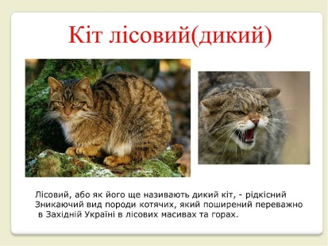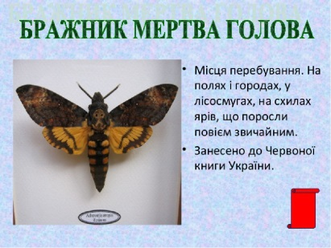

- Завдання
Я і хмара, і туман, і струмок, і океан, і літаю, і біжу, і замерзнуть можу!
Шукайте в школі місце, де можна найбільше її знайти. Там – наступна підказка.
Завдання для команди «Жайворонки»
« Склади ланцюжки живлення»
З поданих слів команди повинні скласти ланцюжки живлення.
Калина, сонечко, попелиця, миша, дуб, сова, пшениця, гадюка.
(калина --- попелиця---сонечко)
(дуб—миша ---сова)
(пшениця---миша---гадюка)
Завдання для команди «Сови»
« Склади ланцюжки живлення»
З поданих слів команди повинні скласти ланцюжки живлення.
Пшениця, заєць, слимак, осика, лисиця, вовк, жаба, ховрах, суниця.
(осика --- заєць---вовк)
(пшениця ----ховрах --- лисиця)
(суниця --- слимак --- жаба)
-Команди виконали завдання і отримали по одній сторінці з Червоної книги України.
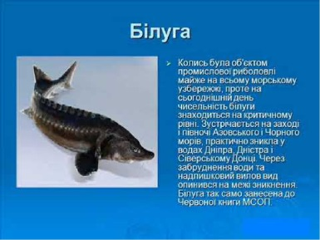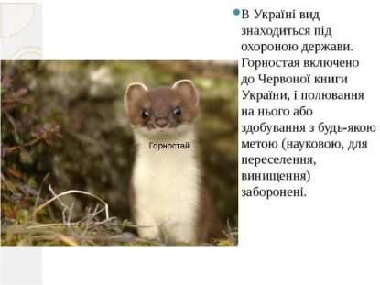

- Завдання
Розшифруй і запиши слово. Використовуй лише перші літери.
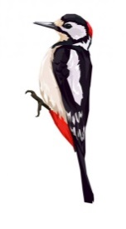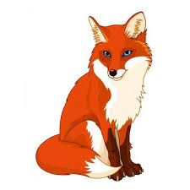

(Їдальня)
- Знайди вказане місце в школі. Знайди конверт з наступним завданням.
Завдання для команд
ГРА «ЗБЕРИ ПАЗЛИ»
Команди отримують частинки пазлів у довільному порядку.
-Перед вами зображення тварин, які переплуталися, а отже, треба правильно зібрати картинку. А оскільки частинки зображень можуть опинитися у різних командах, учням доведеться взаємодіяти та обговорювати ситуацію.
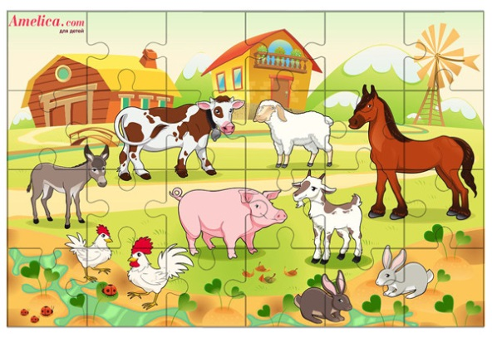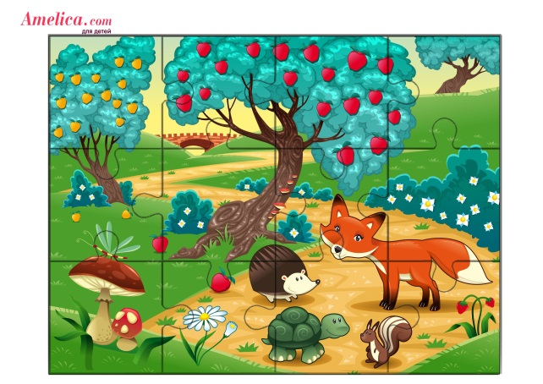

(Команда «Жайворонки» збирає пазли «Домашні тварини», а
команда «Сови» збирає пазли «Дикі тварини»)
-Команди виконали завдання і отримали по одній сторінці з Червоної книги України.
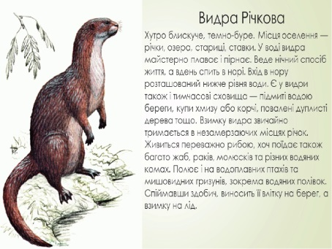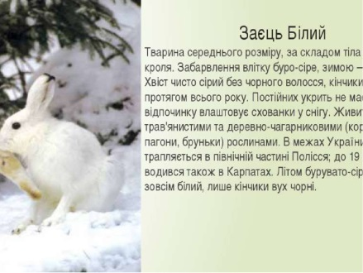

- Завдання
- Зламайте код і розшифруйте слово. Шукайте там останню підказку.
(Спортзала)
Завдання для команди «Жайворонки»
Складіть правила поведінки в природі за допомогою поданих знаків.
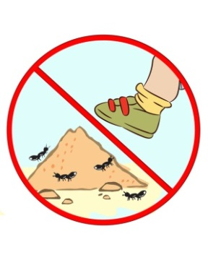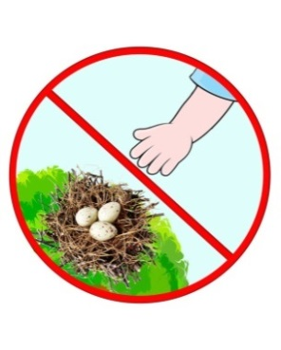

Завдання для команди «Сови»
Складіть правила поведінки в природі за допомогою поданих знаків.

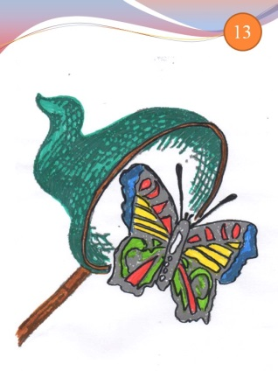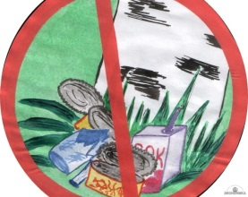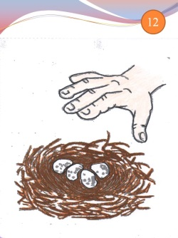

Ведмідь бурий
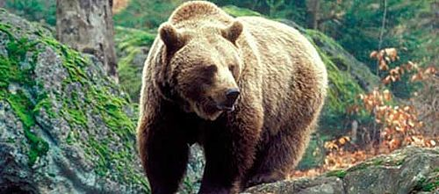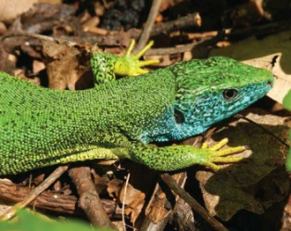
В Україні бурий ведмідь В Україні зелена ящірка розповсюджена водиться в Карпатах на південному заході, а також долиною
Дніпра, майже до Києва.
Підсумок.
-Ви виконали всі завдання. Тепер згадаємо, яких тварин ви сьогодні знайшли. На екрані будуть з’являтись зображення тварин і якщо ця тварина команди «Жайворонків», то ви промовляєте: «Це наша!» А якщо ця тварина команди «Сов», тоді вони промовляють: «Це наша!» І найголовніше! Обом командам прочитати з картки повну назву тварин та де вони мешкають. Обидві команди працювали активно, виконали вчасно всі завдання, і тепер ми можемо з’єднати
наші відновлені аркуші Червоної книги (зібрати картки обох команд та скріпити їх степлером). Книга відновлена, а команди отримують нагороду.

